Розв’язки, 5 клас

1. Відповідь: рік не високосний.
Розв’язання. Число 2419200 ділиться на 7 (перевіряється безпосередньо). Отже, у лютому 28 днів, а рік – звичайний.
2. Відповідь: 8947+ 8947 = 17894.
Розв’язання. Зрозуміло, що З = 1 і А ≠ 0 (інакше А = Д = 0). Підставляючи А = 2, 3, ..., 9, знаходимо єдиний розв’язок 8947 +8947 = 17894.
3. Відповідь: парним.
Розв’язання. Якби всі числа були непарними, то їх сума була б парною. Отже, серед цих чисел є парне число. Тоді добуток – парний.
4. Відповідь: 71371371.
Розв’язання. Нехай перша зірочка – х, тоді друга – 4-х, третя – 7, четверта – знову х, п'ята – 4-х, шоста – 7, сьома – х, і вона дорівнює 1. Значить, х = 1; 4 - х = 3.
5. Відповідь: 96 см.
Розв’язання: Якщо периметр квадрата 1 дорівнює 12 см, то його сторона – 3 см (12 см : 4). Тоді сторона квадрата 2 – 6 см (3 см + 3 см), а сторона квдрата 3 – 9 см (6 см + 3 см). Сторона квадрата 4 – 15 см (9 см + 6 см). Тоді сторона квадрата 5 – 24 см (15 см + 9 см). Периметр квадрата 5 дорівнює 96 см
(24 см ∙ 4).

Розв’язки, 6 клас
- Вiдповiдь: так, можна. Розв’язання. 111 − 11 + 1 − 1 = 100

- Розв’язання. Оскільки у дитячий садок ходить дівчинка, те це точно не Юра, якому не менш 8, тому що Таня старше Юри, їй 13 або 15, а так як сума років Тані та Світлани ділиться на 3, те це тільки 13, адже 15 у сумі з будь-яким іншим віком не ділиться на три. Отже, Тані - 13 років.Оскільки Таня старша від Юри, а йому не менш 8, то Юрі 8 років. Тепер, сума років Тані та Світлани ділиться на три, Тані 13, а Світлані 5 або 15, друге не підходить, а значить Світлані 5 років. Залишається Олена - їй 15 років.
Відповідь: Світлані 5 років, Юрі 8 років, Тані 13 років, Олені 15 років.
- Відповідь: 1 спосіб: 8 відер по 21кг та 1 відер по 17 кг.
2 спосіб: 2 відра по 16 кг та 9 відер по 17 кг.
3 спосіб: 1 відро по 16 кг, 5 відер по 17 кг та 4 відра по 21 кг.
4 спосіб: 5 відер по 16 кг та 5 відер по 21 кг.
спосіб: 6 відер по 16 кг, 4 відра по 17 кг та 1 відро по 21 кг.

- Рішення. 1) Якщо СЕРЕД 24 жителів острова є правдолюб, тоді його сусіди брехун і правдолюб: БПП. У другого правдолюба сусіди також брехун і правдолюб: БППБ. Брехун повинен збрехати, і так як один з його сусідів правдолюб, то інший також повинен бути правдолюбцем: ПБППБП. Міркуючианалогічно, отримаємо, щоправдолюбцівв два рази більшебрехунів. Отримаємо 8 брехунів, 16 правдолюбців.
2)Якщо СЕРЕД 24 жителів острова всібрехуни, то умовазадачітакожвиконується. Відповідь: 1) 8 брехунів, 16 правдолюбців; 2) 24 брехуна.
5)Відповідь. Так.
Розв’язання. Очевидно, післярозрізання одного аркушапаперу на 4 частинизагальнакількістьаркушівзбільшиться на 3.
Отже, якщотакуоперацію провести разів, то післяцього ми матимемо 4+3аркушів.
Якщовважати, щопідрахунокбуввиконаний правильно, то 4+3Звідси. Але 1958 не ділиться на 3.
Тому підрахунок був виконаний неправильно.

Розв’язки, 7 клас
- Нехай у кошику всього х яєць. За умовою складемо вирази:
$$x-\frac{1}{2}x=\frac{1}{2}x; \frac{1}{4}x-\frac{1}{2}∙\frac{1}{4}x=\frac{1}{8}x; \frac{1}{4}x-\frac{1}{2}∙\frac{1}{4}x=\frac{1}{8}x;\frac{1}{8}x-\frac{1}{2}∙\frac{1}{8}x=\frac{1}{16}x;$$
$\frac{1}{16}x=10;$ x = 160.

- 385
412
770
385
1540___
158620

- $7∙11∙13=1001$ «Тысяча и одна ночь »

- Їх п’ятеро. Якщо в когось із Катрусиних друзів є сусіди тієї самої статі, то очевидно, що всі, хто стоять в колі, - однієї статі. Отже, хлопчики й дівчатка чергуються, а звідси випливає, що дівчаток стільки ж, скільки й хлопчиків.

Розв’язки, 8 клас
1.Відповідь: ні.
Розв’язання. Якщо в парі стоять два лицаріабо два брехуни, то вони один про одного скажуть «вінлицар». Якщо в парі стоять лицар і брехун, то вони обидваскажуть «вінбрехун». Таким чином, кожна фраза виголошенаОлімпіаднізадачі з математики з розв’язками для учнівсередньоїшколи парне число разів. Якбицих фраз булопорівну, то кожна фраза пролунала б по 2010: 2 = 1005 разів. А це число непарне.
2.Відповідь: 75$°$ ,15$°$,90$°$.
Розв’язання
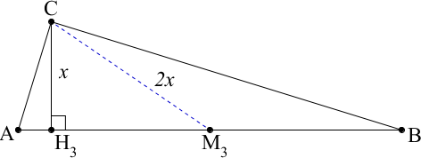
Нехай в $∆ABC\left(∠C=90°\right)$ до гіпотенузи $AB=4x$ проведено висоту $CH$.Тоді її довжина, за умовою, становить $CH=x$.
Проведемо медіану $CM$. Так, як $CM$ виходить з вершини прямого кута, то $CM={AB}/2=2x$.
У трикутнику $CHM$ катет $CH$ в два рази менший за гіпотенузу. Тому $∠CMH=30°$.
Тоді в рівнобедреному трикутнику $BMC$, де $BM=MC$, $∠BMC=150°$. Отже, $∠B=15°$, а $∠A=75°$.

3. Нехай це число $\overline{xy}$.
$$\left\{\begin{aligned}x+y=16; \\ y+10x=x+10y-18\end{aligned}\right.$$
х=7,у=9.
ВІДПОВІДЬ: 79.
4.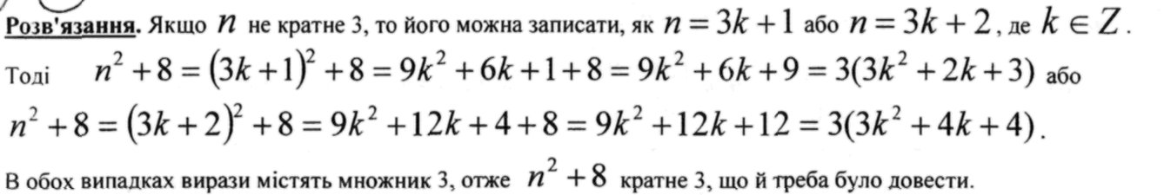
5.Нехай у класі хлопчиків х, а дівчат –у,тоді
2ху=4(3у+2х)
ху-6у-4х=0
(х-6)(у-4)=24.
Переглянувши усі дільники числа 24 і одержимо різні можливі відповіді, серед яких максимальне значення (х+у) буде для двох випадків 1і24 або 24і1.
х=7,у=28 або х=30, у=5.
х+у=7+28=30+5=35
Відповідь: 35 дітей.
Розв’язки, 9 клас

1. Розв’язання. 1 + 2 +3 + 4 + 5 +…+ n = 120. Це сума арифметичної прогресії $\frac{1+n}{2}n=120;$n + n² = 240; n² + n – 240 = 0; n₁ = -16 – не задовольняє умову; n₂ = 15. Отже, Оксані зараз 15 років.
Задачу можна розв’язати способом підбору – обчислити суму 1 + 2 + 3 + 4 + 5 + … доки отримаємо 120.

2. Відповідь: 99

3.Нехай у трикутнику АВС АВ = АС, тоді $∠$ВАС = 120⁰. Позначимо: М – середину ВС, К – основа перпендикуляра, опущеного з точки М на сторону ВС. Так як $∠$АМК = $∠$АВМ = 30⁰, то АМ = $\frac{1}{2}$АВ, АК = $\frac{1}{2}$ АМ, тобто
АК = $\frac{1}{4}$ АВ. Отже, $\frac{ВК}{КА}=\frac{3}{1}$
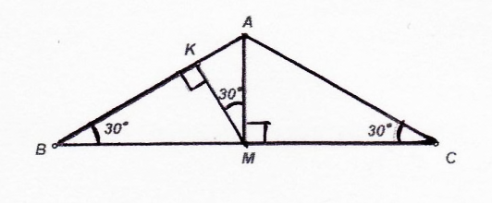
4.
Сім’я | тварини |  |  |  | всього
 | білки | кролики | хом’яки | їжаки
Іванови | 3 | 2 | 1 | 4 | 10
Сидорови | 4 | 1 | 2 | 3 | 10
Петрови | 2 | 4 | 3 | 1 | 10
Кузніцови | 1 | 3 | 4 | 2 | 10

5. Розв’язання. Визначимо якою цифрою закінчуються степені чисел
43 і 17. 43¹ = …3; 43² = …9; 43³ = …7; 43⁴ = …1; 43⁵ = …3, …
Бачимо, що цикл, через який повторюється остання цифра, становить 4. Отже, 43 : 4 = 10 (ост.3), тому 43⁴³ = …7, тобто число закінчується цифрою 7.
Аналогічно знаходимо останню цифру числа 17¹⁷.
17¹ = …7; 17² = …9; 17³ = …3; 17⁴ = …1; 17⁵ = …7; …
Отже, 17: 4 = 4 (ост.1), тому 17¹⁷ = …7. Тоді різниця 43⁴³ – 17¹⁷ закінчується нулем.

Розв’язки, 10 клас

- Складемо та розв’яжемо систему рівнянь:
$$\left\{\begin{aligned}a+b-4=-1 \\ 4a-2b-4=2\end{aligned}\right.\left\{\begin{aligned}a=2 \\ b=1\end{aligned}\right.$$

- Нехай у книгарні «Знання» х книжок, тоді підручників 0,2х. Оскільки серед підручників 60% видані українською мовою, то їх кількість становить 0,2х $∙$0,6 = 0,12х. Отже, підручників, виданих українською мовою 12% від усіх книжок у книгарні «Знання»

- Проведемо розрізи як показано на малюнку. Визначимо кому дісталось пирога не менше половини. Проведемо ще два розрізи, симетричні проведеним. Куски 1, 2, 6, 9 дістались Малюку, а симетричніїм 7, 8, 4 и 3 – Карлсону, якомувідійшла щеі
середина 5. Тому Карлсону дісталось не менше половинипирога.

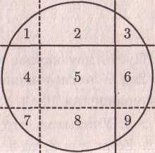

- Розв’язання. Нехай остання цифра числа дорівнює 5. Тоді воно не може закінчуватися на 9, а отже, більше 20. Так як ціле число, більше 20, не може бути менше 21,то шукане число ділиться на 12. Але число, що ділиться на 12, парне, і тому не може закінчуватися на 5. Протиріччя. Це означає, що шукане число ділиться на 7. Єдине двозначне число, що ділиться на 7 і закінчується на 9 - це 49. Але число 49 не ділиться на 12 і більше 21. Протиріччя. Тому шукане число більше 20 і ділиться на 12.Єдине двозначне число, що ділиться на 7 і 12 - це 84.

- Розв’язання. В рівнобедреному ∆ QPS $∠$PQS = $∠$PSQ=(180⁰- $∠$QPS) : 2= (180⁰-12⁰):2=84⁰. Тоді у рівнобедреному ∆PRS $∠$PRS = $∠$SPR= $∠$PSQ:2=84⁰:2=42⁰.

Розв’язки, 11 клас
- Нехай сторони трикутника дорівнюють х, х+1, х+2. Тоді за теоремою косинусів маємо:
(х+2)²=х²+(х+1)²-2х(х+1)cos120°,
(х+2)²=х²+(х+1)²+х(х+1),
х²+4х+4=х²+х²+2х+1+х²+х,
2х²-х-3=0.
Це рівняння має один додатковий корінь х=1,5. Тому сторони трикутника дорівнюють 1,5 см, 2,5 см, 3,5 см, а периметр – 7,5 см.
- Застосуємо метод математичної індукції. Якщо n=1, то твердження правильне.
Припустимо, що воно правильне, коли n=k та доведемо, що за цієї умови воно буде правильним і для n=k+1.
S_{k+1}=S_{k}+(k+1)²
$$S_{k+1}=\frac{k\left(k+1\right)\left(2k+1\right)}{6}+{\left(k+1\right)}^{2}=\frac{k\left(k+1\right)\left(2k+1\right)+6{\left(k+1\right)}^{2}}{6}=\frac{\left(k+1\right)\left({2k}^{2}+7k+6\right)}{6}=\frac{\left(k+1\right)\left(k+2\right)\left(2k+3\right)}{6}$$
- $\sin^{4}\frac{π}{16}+\sin^{4}\frac{3π}{16}+\sin^{4}\frac{5π}{16}+\sin^{4}\frac{7π}{16}=\sin^{4}\frac{π}{16}+\sin^{4}\frac{3π}{16}+\cos^{4}\frac{3π}{16}+\cos^{4}\frac{π}{16}={\left(\sin^{2}\frac{π}{16}+\cos^{2}\frac{π}{16}\right)}^{2}-2\sin^{2}\frac{3π}{16}\cos^{2}\frac{3π}{16}=2-\frac{1}{2}\sin^{2}\frac{3π}{8}-\frac{1}{2}\sin^{2}\frac{π}{8}=2-\frac{1}{2}\left(\cos^{2}\frac{π}{8}+\sin^{2}\frac{π}{8}\right)=1.5$
- Нехай дано кут О та точку М, що лежить усередині кута. Нехай А та В – деякі точки на сторонах цього кута. Побудуємо точку М₁ та М₂, симетричні точці М відносно сторін кута О. нехай пряма М₁М₂ перетинає сторони кута у точках А₁ та В₁.
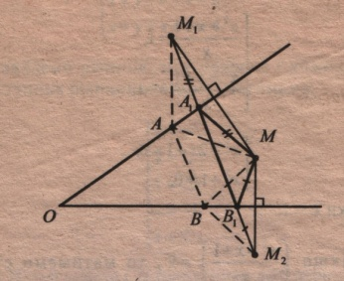
Трикутник АММ₁ рівнобедрений (АМ=АМ₁), оскільки висота, проведена до сторони ММ₁, є медіаною. Аналогічно, ВМ=ВМ₂. Таким чином, Р_{АВМ}=АМ+ВМ+АВ=АМ₁+ВМ₂+АВ, тобто периметр трикутника АВМ дорівнює довжині ламаної М₁АВМ₂. Ця ламана матиме найменшу довжину, якщо точки А та В збігатимуться з точками А₁та В₁ відповідно. Отже, А₁ та В₁ – шукані точки.
- Нехай N- шукане число. Тоді матимемо: N=5m+3=41n+2. Виразимо m із цієї рівності, матимемо:
$m=\frac{41n-1}{5}=8n+\frac{n-1}{5}$. Число $\frac{n-1}{5}$ повинно бути цілим. Нехай воно дорівнює k, тоді n=5k+1, iN=41n+2=41(5k+1)+2=205k+43.
Це число при діленні на 205 дає остачі 43.

